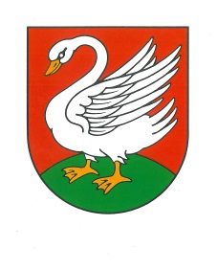
Załącznik nr 1
do Regulaminu rekrutacji

FORMULARZ REKRUTACYJNY
dla uczestników szkoleń
pn „Ja w Internecie”

Program Operacyjny Polska Cyfrowa na lata 2014-2020, Działanie 3.1. Działania szkoleniowe na rzecz rozwoju kompetencji cyfrowych w ramach projektu pt „Ja w internecie”

Przed przystąpieniem do rekrutacji należy zapoznać się z REGULAMINEM UCZESTNICTWA W PROJEKCIE (dostępny na stronie www.borkowice.gmina.pl oraz w Urzędzie Gminy w Borkowicach pok. Nr 17 )

- Dane uczestnika
Imię i nazwisko
Wiek | - 25 - 34 lata, 35 - 43 lata, 44 – 64 lata, powyżej 65 lat
Telefon kontaktowy
Adres e-mail
Jestem osoba bezrobotna | TAK □ NIE □
Jestem osobą niepełnosprawną | TAK □ NIE□
Specyficzne potrzeby jeśli tak to jakie?
Proszę wskazać znak „X”

- Wybór szkolenia podstawowego (należy zaznaczyć jedno szkolenie):
Rodzic w Internecie
Moje finanse i transakcje w sieci
Działam w sieciach społecznościowych
Kultura w sieci

- Wybór szkoleń dodatkowych (w przypadku nie zakwalifikowania się do szkolenia podstawowego):
Rodzic w Internecie
Moje finanse i transakcje w sieci
Działam w sieciach społecznościowych
Kultura w sieci

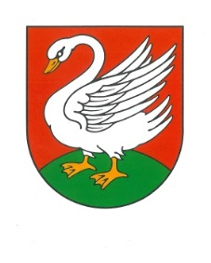

- Miejsce szkoleń:
Gminny Ośrodek Kultury w Borkowicach

5.Jaki dzień tygodnia na przeprowadzenie kursu byłby dla Pani /Pana odpowiedni:
  - poniedziałek-piątek
  - sobota
  - niedziela
6.Jaką godziną kursu byłaby Pani/Pan zainteresowana:
o 14.00-17.00
o 17.00-20.00
- OŚWIADCZENIA

- Oświadczam, że zapoznałem(-am) się i akceptuję Regulamin rekrutacji i uczestnictwa w projekcie.
- Oświadczam, że dane w formularzu zgłoszeniowym są prawdziwe.
- Oświadczam, że zostałem(-am) poinformowany(-a), że projekt pt. „Ja w internecie” jest współfinansowany ze środków Europejskiego Funduszu Rozwoju Regionalnego i budżetu państwa.

Wyrażam zgodę na przetwarzanie moich danych osobowych zgodnie z Rozporządzeniem Parlamentu Europejskiego i Rady (UE) 2016/679 z dnia 27 kwietnia 2016 r. w sprawie ochrony osób fizycznych w związku z przetwarzaniem danych osobowych i w sprawie swobodnego przepływu takich danych oraz uchylenia dyrektywy 95/46/WE (ogólne rozporządzenie o ochronie danych), publ. Dz. Urz. UE L Nr 119, s. 1 na cele realizacji projektu „Ja w intrenecie” .
Administratorem danych osobowych przetwarzanych ww. celach jest Gmina Jastrząb.
Zgodnie z Rozporządzeniem Parlamentu Europejskiego i Rady (UE) 2016/679 z dnia 27 kwietnia 2016 r.
w sprawie ochrony osób fizycznych w związku z przetwarzaniem danych osobowych i w sprawie swobodnego przepływu takich danych oraz uchylenia dyrektywy 95/46/WE (ogólne rozporządzenie o ochronie danych), publ. Dz. Urz. UE L Nr 119, s. 1 osobie, której dane dotyczą przysługuje prawo:
1) żądania dostępu do danych osobowych;
2) sprostowania, usunięcia lub ograniczenia przetwarzania danych osobowych;
3) wniesienia sprzeciwu;
4) cofnięcia zgody w każdym momencie, jednak bez wpływu na zgodność z prawem przetwarzania danych osobowych, którego dokonano na podstawie zgody przed jej cofnięciem;
5) wniesienia skargi do Prezesa Urzędu Ochrony Danych Osobowych, ul. Stawki 2, 00 – 193 Warszawa.
Potwierdzam, że zapoznałam/-em się z treścią powyższego.

Borkowice , dnia ........................ ………......................................
(Podpis uczestnika szkoleń)

